Task 1:

Подсветка в Notepad++

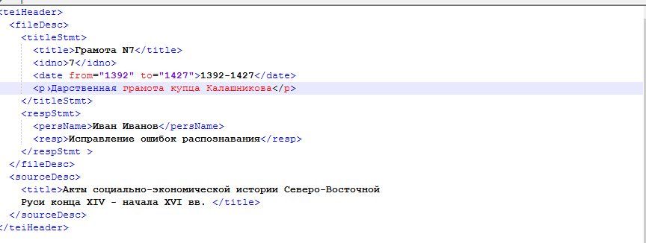

В Sublime

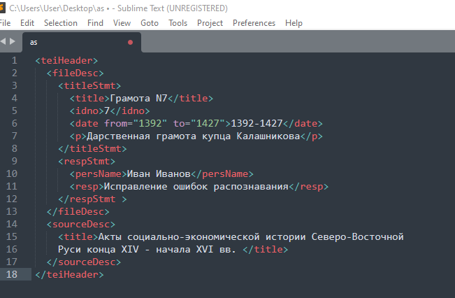

Проверили валидность текста

Именованные сущности

Владимир Маяковский родился в Грузии в 1893 году. Его отец служил лесничим в селе Багдади, позже семья переехала в Кутаиси. Здесь будущий поэт учился в гимназии и брал уроки рисования: с ним бесплатно занимался единственный кутаисский художник Сергей Краснуха. Когда волна первой российской революции докатилась и до Грузии, Маяковский — еще ребенком — впервые участвовал в митингах.

<init>Се яз,<pers>Владимир Маяковский</pers></init><narr>родился в<place>Грузии</place> в<dat>1893 году</day>Здесь будущий поэт учился в гимназии и брал уроки рисования: с ним бесплатно занимался единственный кутаисский художник . Когда волна первой российской революции докатилась и до<place>Грузии</place> ,<pers>Владимир Маяковский</pers>— еще ребенком — впервые участвовал в митингах.. </narr>

